Laboratori DCISE

Sessió 2

Xavier Garcia Pich
David Guillen Fandos

Sessió 2

Pregunta 1

El resultat obtingut per a V_{inv} és 1.50V mentre que a l'estudi previ hem obtingut un valor de 1,46V. La diferència és mínima i és deguda al model que fa servir Cadence, que és més precís.

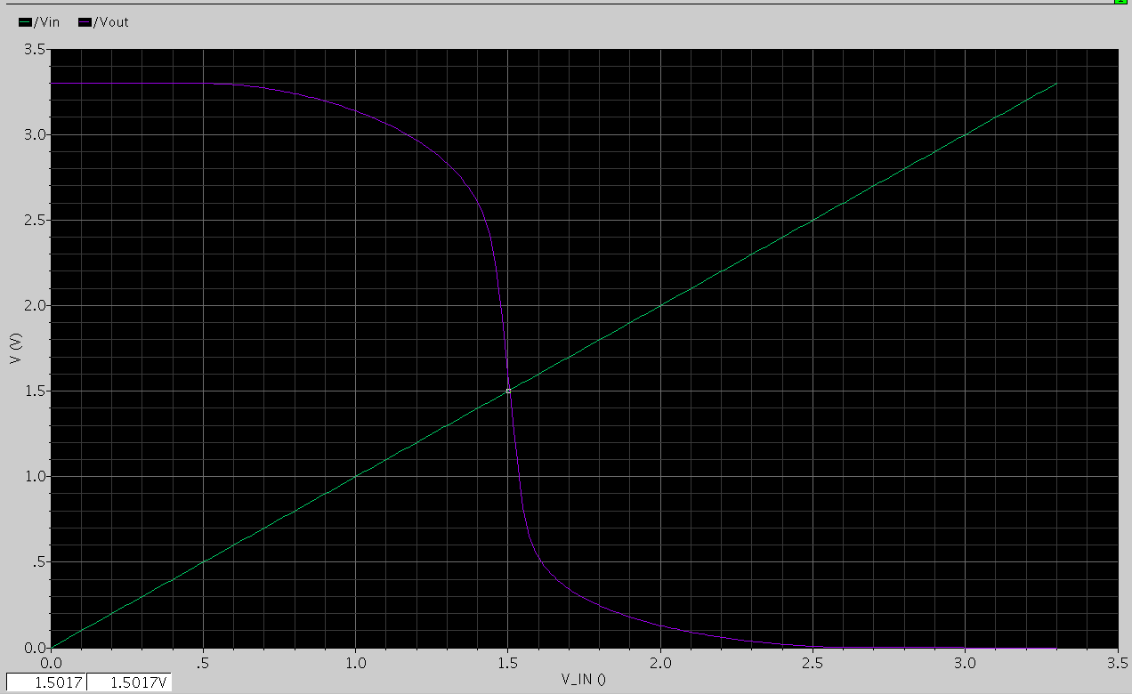

Pregunta 2

Mantenint L constant volem trobar quina relació d'amplades del transistors produeixen una V_{inv} = 1,65V. Per a fer-ho realitzem un anàlisi DC fent variar el paràmetre k (que representa la relació entre l'amplada del PMOS i l'NMOS) des de 0.5 fins a 8. Representem V_{out} en funció de k mantenint a l'entrada V_{in} = 1,65V i representant també aquesta senyal.
El punt de tall entre les dues corbes serà doncs aquell valor de k que provoca V_{in} = V_{out}. En aquest cas obtenim 3,16 enfront del 4,07 que obtenim a l'estudi previ. En principi el valor és correcte i la diferència entre el teòric i l'obtingut és degut a la diferència de models dels transistors (a l'EP fem servir l'equació més senzilla de totes, amb el que perdem precisió).

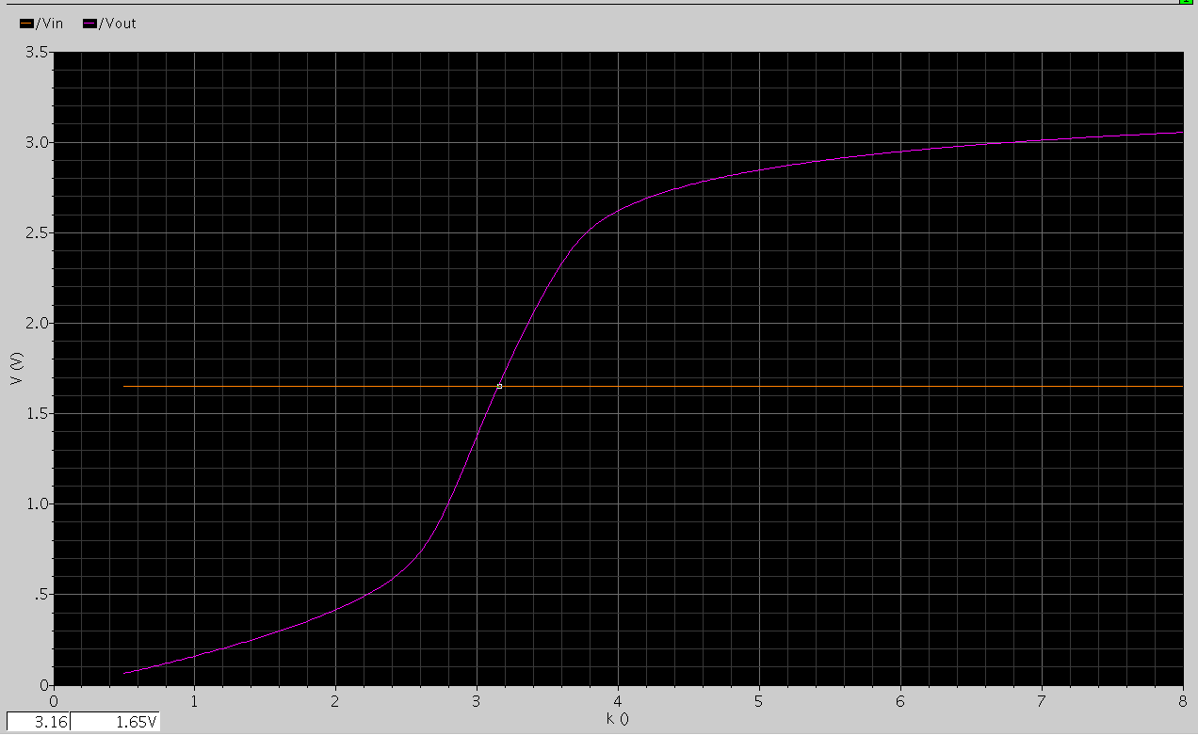

 | Pràctica |  | Estudi previ
 | tpLH (ps) | tpHL (ps) | tpLH (ps) | tpHL (ps)
C_{L} = 10fF | 66,13 | 57,49 | 65,57 | 55,13
Fanout = 1 | 42,71 | 36,28 | 44,03 | 34,06
Fanout = 10 | 249,4 | 158,0 | 228,88 | 144,97
Unloaded | 23,51 | 21,83 | 23,48 | 21,74

Com es veu a la taula la diferència entre els valors obtinguts i els valors teòrics és molt petita i serà deguda novament a la diferència entre els models emprats. Les expressions que ens calculen els retard són:

TPHL = (cross(VT("/Vout") (3.3 / 2) 1 "falling" nil nil) - cross(VT("/Vin") (3.3 / 2) 1 "rising" nil nil))
TPLH = (cross(VT("/Vout") (3.3 / 2) 1 "rising" nil nil) - cross(VT("/Vin") (3.3 / 2) 1 "falling" nil nil))

Pregunta 3

Dibuixem les corbes de tpHL i tpLH en els casos: C_{L}=10fF escombrant l'amplada dels transistors i l'altre fixant l'amplada i escombrant el valor de C_{L}.
Veiem que les dues gràfiques són iguals a les que hem obtingut previ, tant en forma com en els valors. Observem que tp(S) té una asímptota que depèn dels paràmetres del propi transistor (per a valors molt grans de S es negligeix C_{L}). En el cas de tp(C_{L}) la gràfica és una recta ja que no varia cap paràmetre del transistor, pel que la seva R equivalent i la seva capacitat de sortida es mantenen.

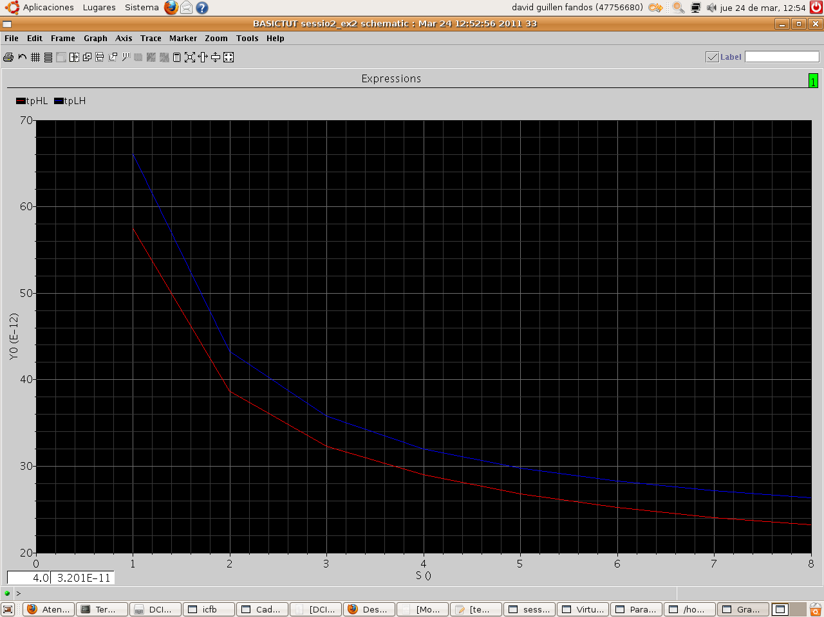
tpHL i tpLH en funció de S.

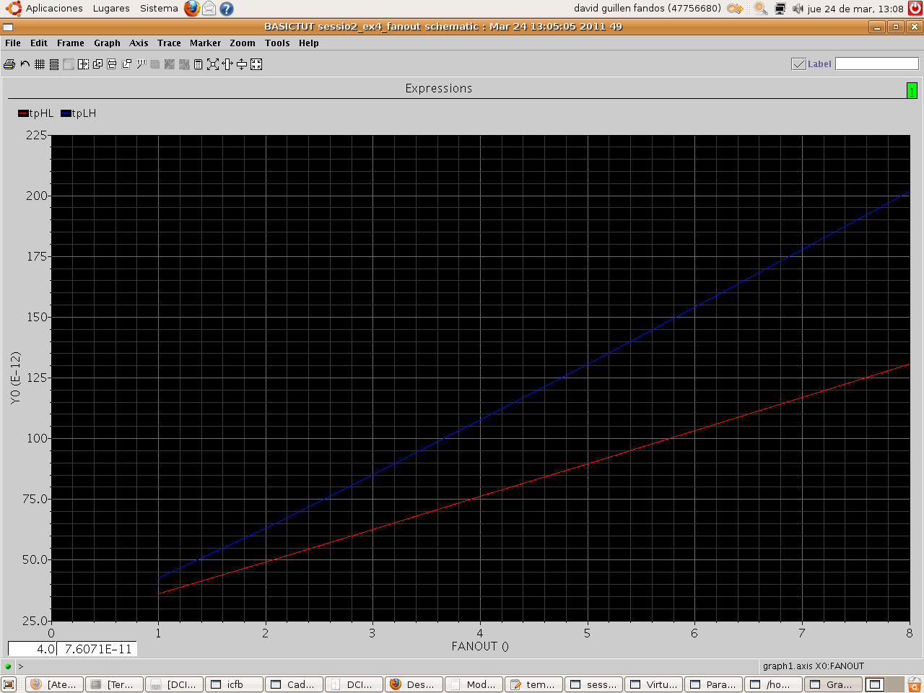
tpHL i tpLH en funció de C_{L}.

Pregunta 4

Hem fet un anàlisi paramètric, fent variar la relació k de les dimensions dels transistors del segon inversor, en un anàlisi transitori on la font és un senyal quadrat amb període 10ns i t_{rise}=t_{fall}=1ps (pràcticament instantani).
Dibuixem, fent servir les expressions CROSS anteriors del tpHL i tpLH, el punt de tall de les dues corbes.
El resultat obtingut (el que fa que tpHL=tpLH) és k = 2,3.
Com que totes dues pendents són iguals amb pendents oposades, el punt de tall coincideix amb el mínim del temps mig de propagació.

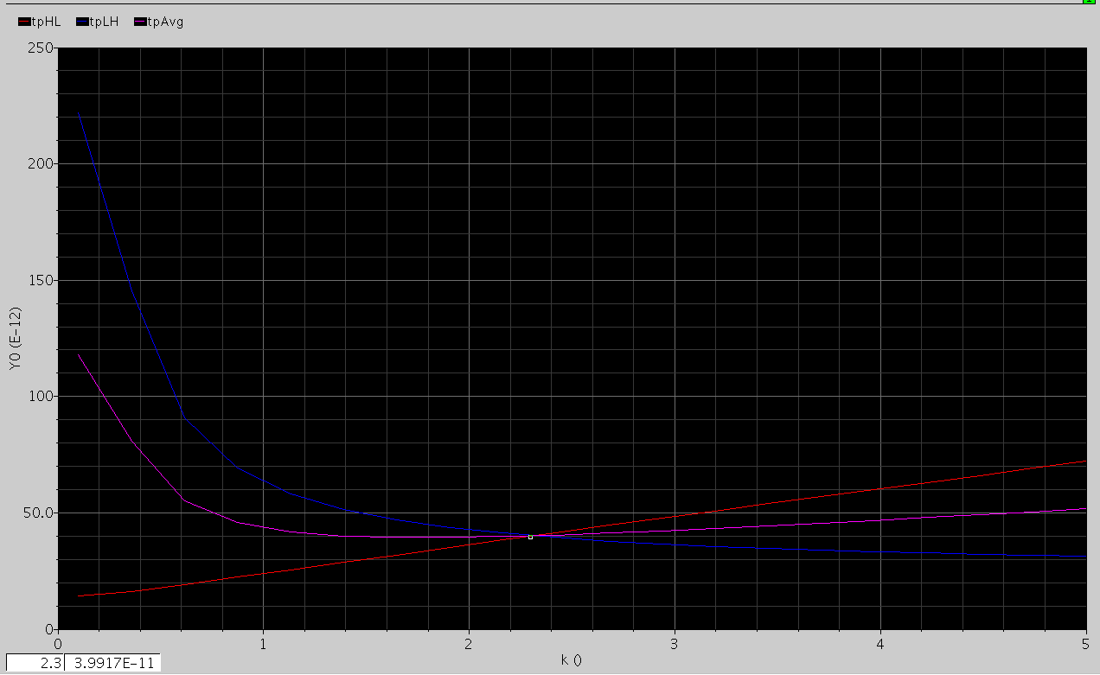

Pregunta 5

Primerament fem un anàlisi dels dos inversors amb S=3 i obtenim uns temps de retard de tpHL = 252,7ps i tpLH = 241,4ps.
Ara fem un anàlisi paramètric en funció de S per tal d'esbrinar quin és el valor que minimitza aquest retard. Com veiem en la gràfica següent obtenim el retard mig mínim per a un valor de S = 3,75.

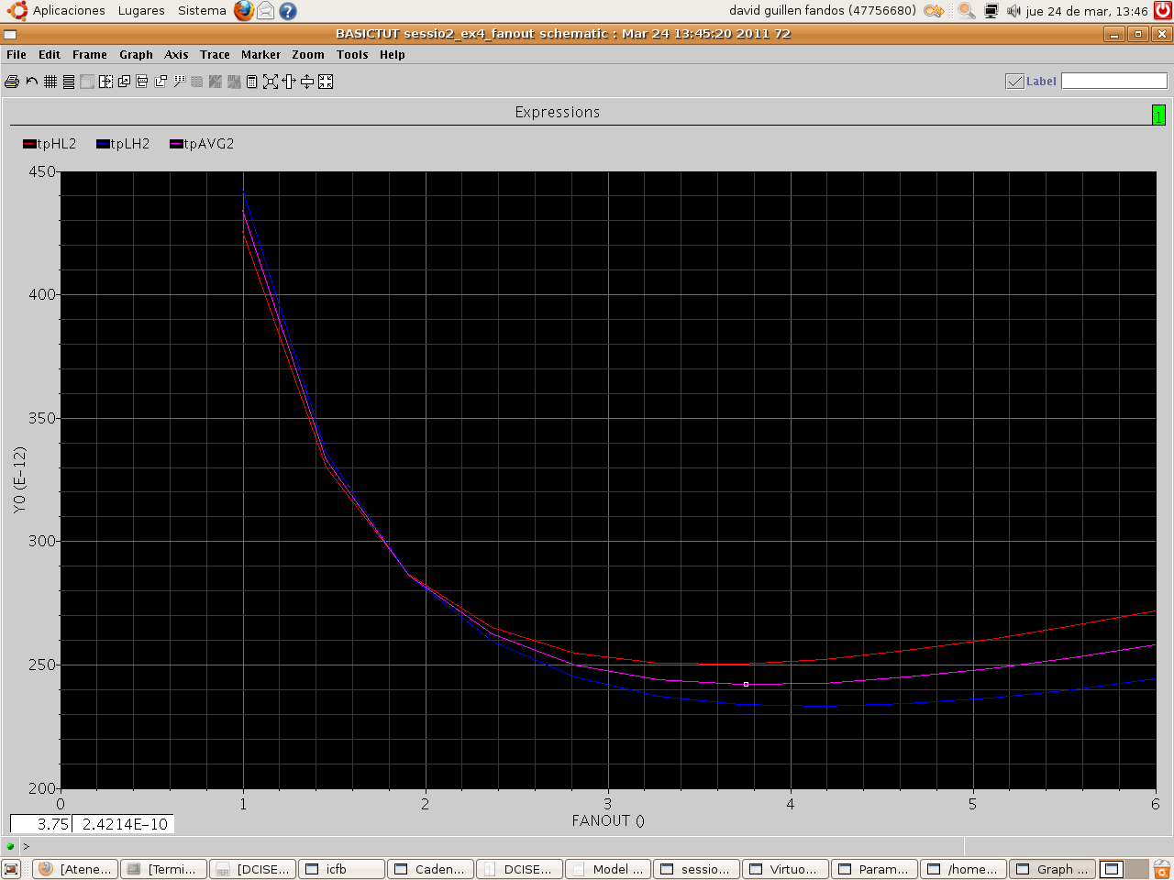
Pregunta 6

Fem un anàlisi paramètric en funció de V_{DD}, amb l'inversor carregat amb una capacitat de sortida de 10fF, per observar com varien la potència i el retard.
Potència = VAR(“VDD”)*integ((-IT("/V0/PLUS")) 5n 15n )/10n

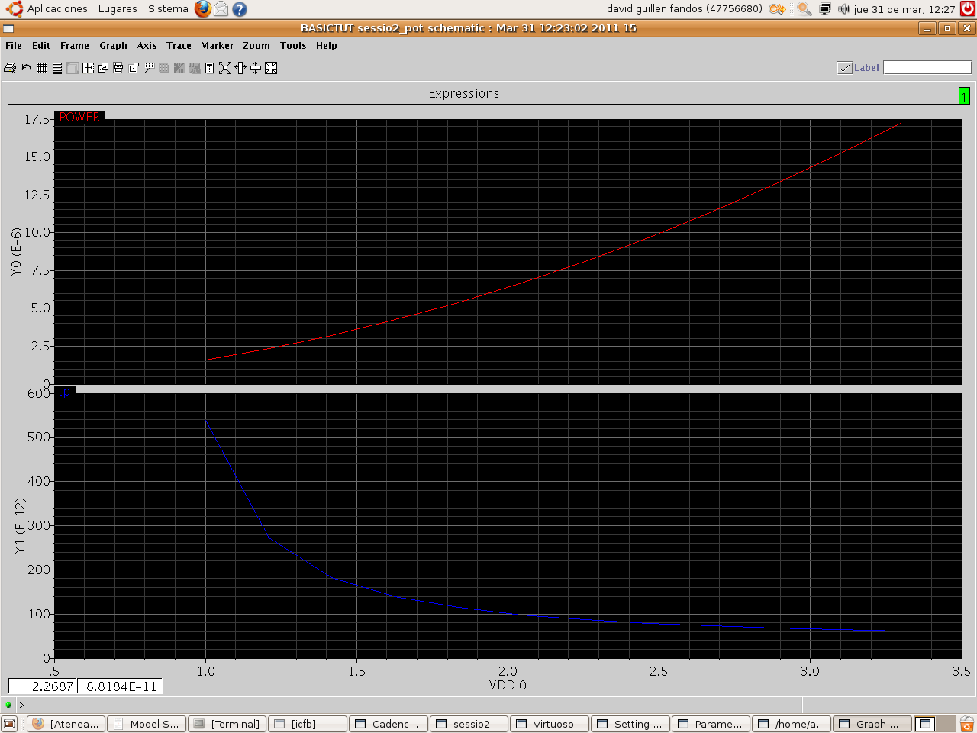

Com veiem en la gràfica, la dependència de la potència amb el valor de V_{DD} és quadràtica. Per altra banda, el retard total tp és inversament proporcional a V_{DD}, en general (). Però en el cas de tenir comportament de canal curt (en la gràfica, V_{DD} > 1,5V) el comportament és gairebé independent de V_{DD} ().

Fem un anàlisi paramètric en funció de la capacitat de sortida C_{L}, fixant el valor de V_{DD} a 3,3V.

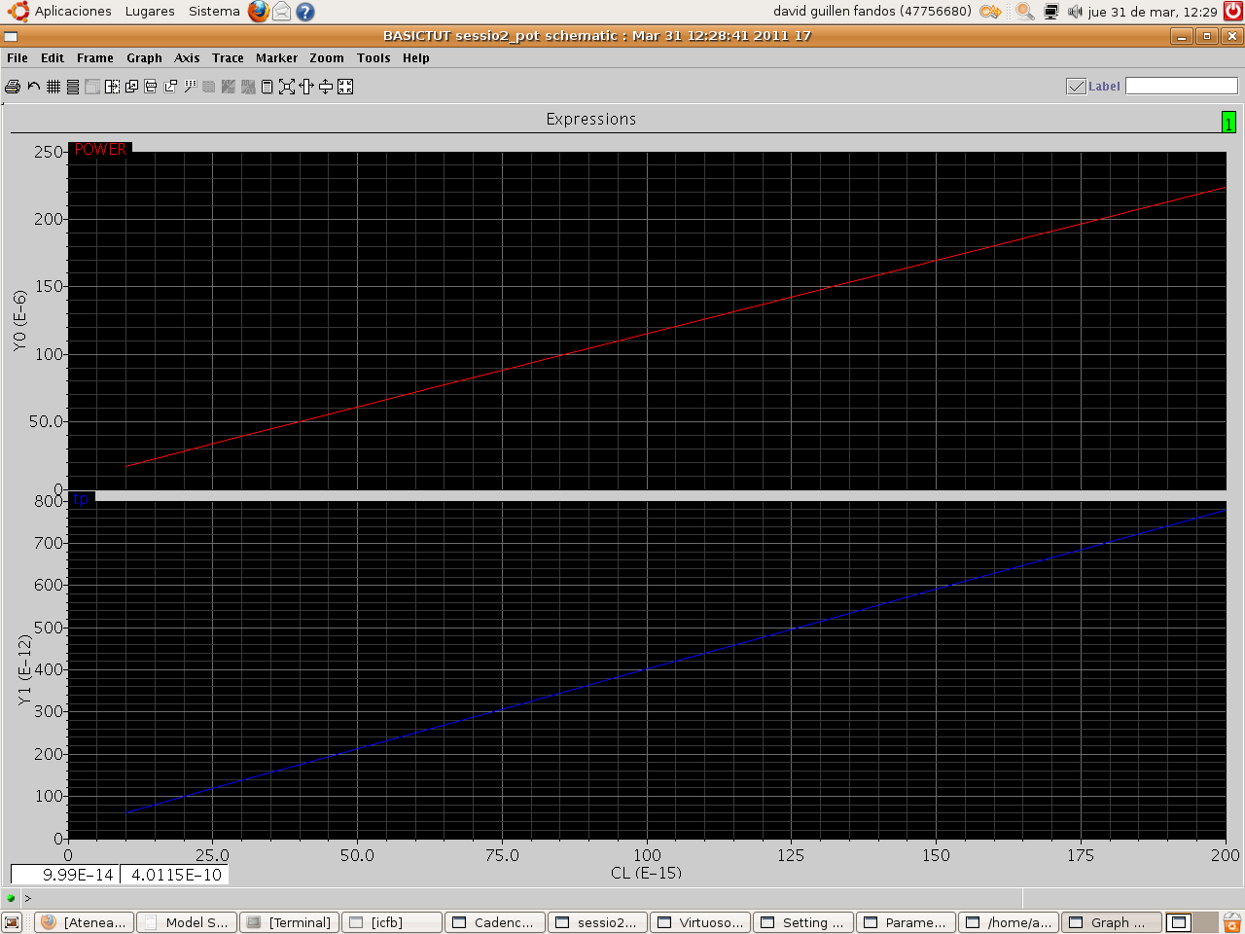
Com podem observar, tant el retard com la potència depèn de forma lineal amb la capacitat.

Pregunta 7 (Opcional)

Fem un anàlisi paramètric, fixant V_{DD}=3,3V i C_{L}=10fF, en funció del t_{rise} del pols d'entrada, fent-lo variar de 1ps a 1ns.

Es veu com la potència és una funció lineal del temps de pujada a l'entrada. La justificació és que la corrent que consumeix l'inversor (que típicament és un pic) dura més en el temps, ja que variem l'entrada lentament. Aleshores l'àrea sota la corba (proporcional a la potència) és escalada per un factor que depèn del temps de pujada.
El retard és aproximadament proporcional al retard de l'entrada. Tot i això l'excursió és potser massa petita com per a dir exactament quina forma té el gràfic.
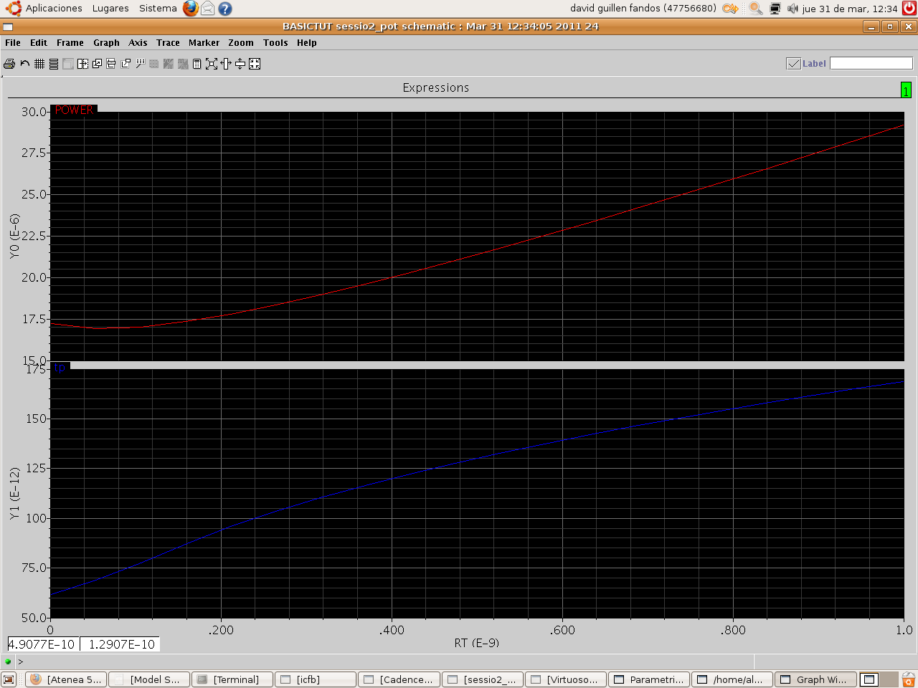
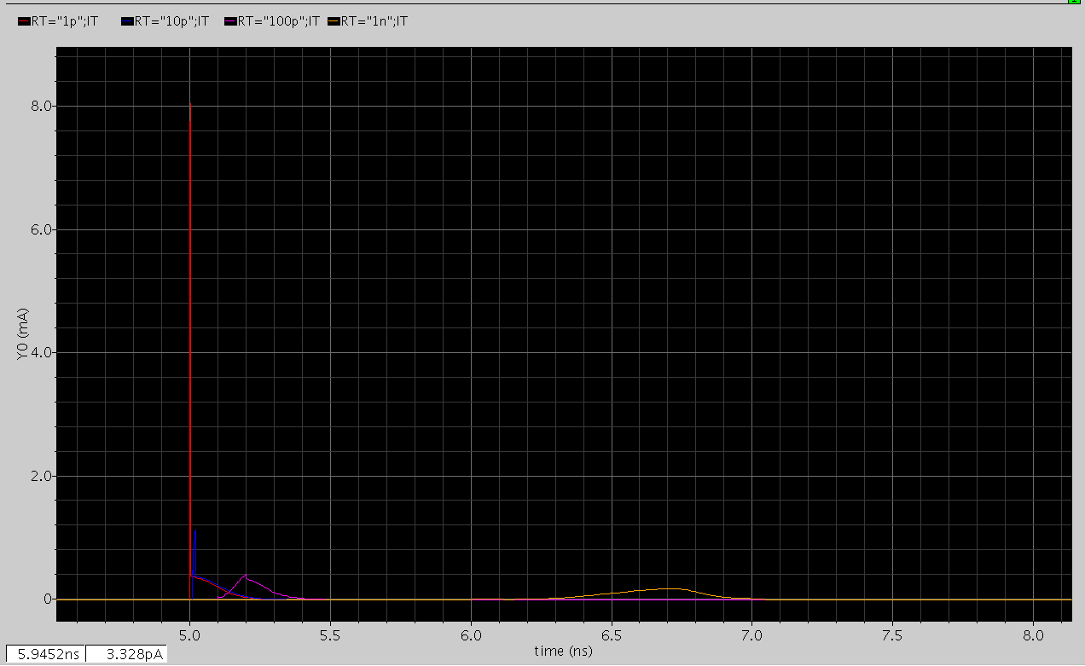
Com es pot veure, la corba de la corrent s'eixampla en el temps i es redueix el pic. L'àrea és proporcional a la potència.

